ASP.NET MVC ajax数组，模型绑定问题

1、MVC的Action方法的参数如果为单个实体类型时，可以自动接收绑定来自Ajax传来的键和实体模型属性名一致的数据，但是对于多个实体类型则无法做到，但是，我们可以重写MVC的BindModel来实现这一功能：

public class JQueryBundler : DefaultModelBinder//这里要集成DefaultModelBinder

{

public override object BindModel(ControllerContext controllerContext, ModelBindingContext bindingContext)

{

if (bindingContext.ModelType.IsEnumerableType())

{

var key = bindingContext.ModelName + "[]";

var valueResult = bindingContext.ValueProvider.GetValue(key);

if (valueResult != null && !string.IsNullOrEmpty(valueResult.AttemptedValue))

{

bindingContext.ModelName = key;

}

}

return base.BindModel(controllerContext, bindingContext);

}

}

其中：IsEnumerableType()是System.Type的一个扩展方法.具体实现如下：

/// <summary>

/// 判断对象是否是Enumber类型的

/// </summary>

/// <param name="enumerableType"></param>

/// <returns></returns>

public static bool IsEnumerableType(this Type enumerableType)

{

return (FindGenericType(typeof(IEnumerable<>), enumerableType) != null);

}

public static Type FindGenericType(this Type definition, Type type)

{

while ((type != null) && (type != typeof(object)))

{

if (type.IsGenericType && (type.GetGenericTypeDefinition() == definition))

{

return type;

}

if (definition.IsInterface)

{

foreach (Type type2 in type.GetInterfaces())

{

Type type3 = FindGenericType(definition, type2);

if (type3 != null)

{

return type3;

}

}

}

type = type.BaseType;

}

return null;

}

最后需要在：Global.asax中加入下面这句话在MVC启动的时候使用我们自定义的模型绑定：

ModelBinders.Binders.DefaultBinder = new 你的模型绑定的类

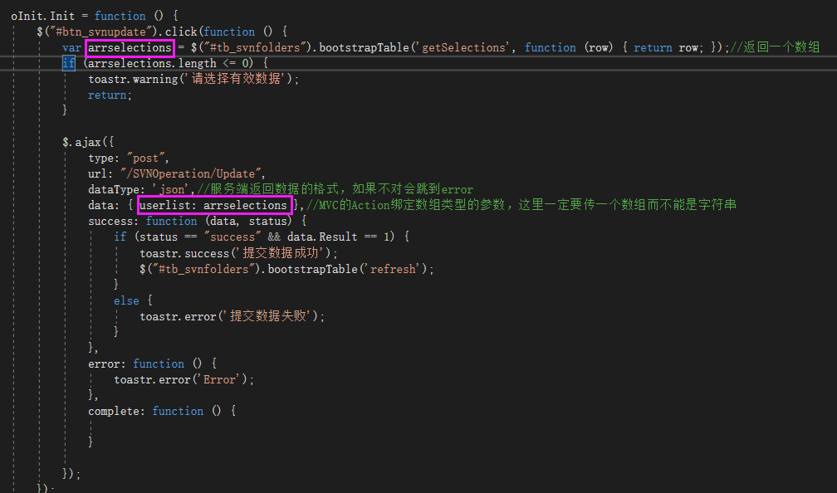

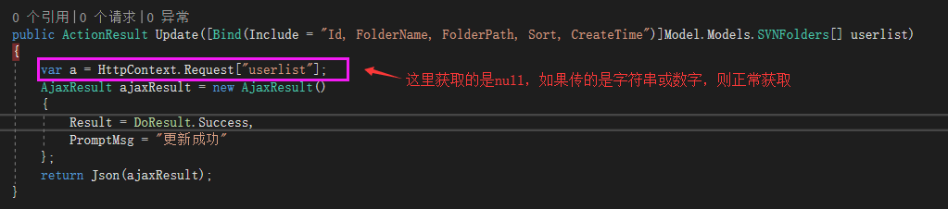

上面[Bind(Include=”实体属性1，实体属性2...”)]不管Ajax那边传多少数据过来，这里则获取对应的属性名的值，其他的则忽略，是为了防止过多提交(overposting)攻击的,如果没有这个，Ajax传数据时，Key值必须跟实体模型属性一致，只能少不能多，如果传的key不是实体模型属性名的，则不能正常绑定。

1. 绑定单个实体时，Ajax传过来的是数组的单个元素

